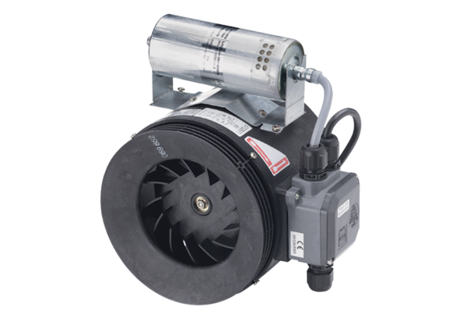Полуцентробежный трубный вентилятор ERM 22 Ex eКомплект поставки: 1 штукАссортимент: C
Номер артикула: 0080.0288Изготовитель: MAICO

